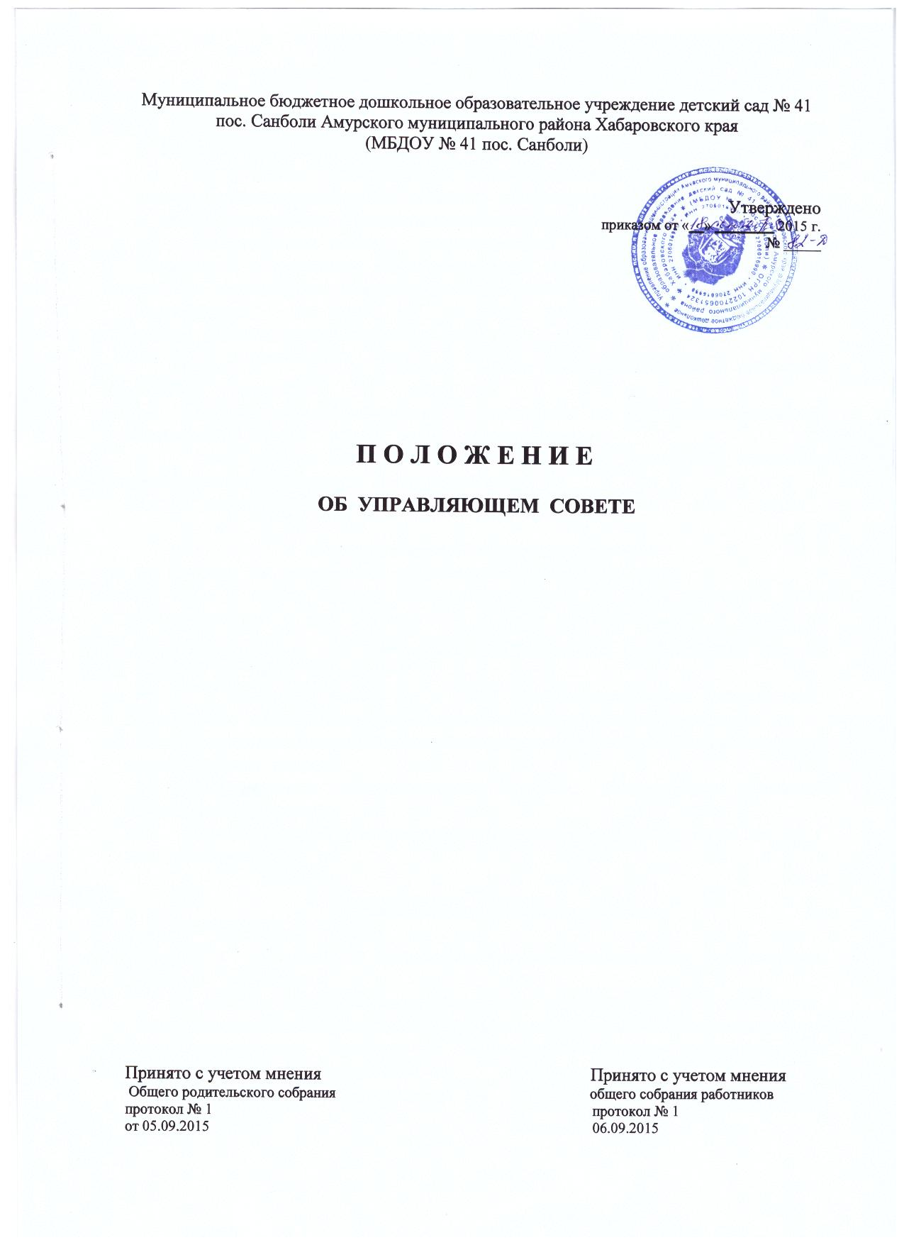
1.Общие положения
1.1. Положение разработано в соответствии с Федеральным законом от 29.12.2012 № 273 «Об образовании в Российской Федерации».
1.2. Управляющий совет является коллегиальным органом, реализующим принцип государственно-общественного характера управления образованием и решающим вопросы, относящиеся к компетенции Учреждения.
1.3. Деятельность членов управляющего совета Муниципального бюджетного дошкольного образовательного учреждения детский сад № 41 пос. Санболи Амурского муниципального района Хабаровского края (далее - Учреждение) основывается на принципах добровольности участия в его работе, коллегиальности принятия решений и гласности.
1.4.Члены управляющего совета не получают вознаграждения за работу в управляющем совете.
1.5. Срок данного положения не ограничен. Данное положение действует до принятия нового.
1.6. Изменения и дополнения в настоящее положение вносятся управляющим советом.
1.7. Срок полномочий управляющего совета один год.

2.0сновные задачи управляющего совета
2.1. Определять основные направления развития Учреждения.
2.2. Содействовать финансово-экономической работе Учреждения за счет рационального использования выделяемых Учреждению бюджетных средств, доходов от приносящей доход деятельности и привлечения средств из внебюджетных источников.
2.3. Содействовать созданию в Учреждении оптимальных условий для эффективного функционирования образовательной среды Учреждения.
2.4. Обеспечивать прозрачность привлекаемых и расходуемых финансовых и материальных средств.
2.5. Способствовать достижению высоких показателей качества образовательных услуг.
2.6. Укреплять здоровье воспитанников, обеспечивать соблюдения прав воспитанников.

З. Компетенция управляющего совета
3.1. Вносит предложения:
- в любые коллегиальные органы управления, направленные на улучшение работы Учреждения;
- в части материально-технического обеспечения и оснащения образовательной деятельности, оборудования помещений Учреждения;
- по улучшению условий по организации питания, медицинского обслуживания воспитанников;
- по проведению мероприятий по охране и укреплению здоровья воспитанников;
- по социальной поддержке воспитанников и работников, находящихся в трудной жизненной ситуации;
- по использованию привлеченных средств;
- по организации образования лиц с ограниченными возможностями здоровья, одаренных детей;
- по совершенствованию воспитательной деятельности;
-по изменению и (или) дополнению в устав Учреждения.
3.2. По преставлению заведующего согласовывает:
- программу развития Учреждения;
- публичный доклад;
- результаты самообследования Учреждения;
- правила внутреннего распорядка воспитанников и работников Учреждения; - план финансово - хозяйственной деятельности по доходам и расходам от уставной, приносящей доходы деятельности Учреждения и иных внебюджетных источников;
- использование современных методик и технологий, направленных на организацию образовательной деятельности;
- проект Договора об образовании с родителями (законными представителями) ребенка;
- проект Договора об оказании платных дополнительных образовательных
услуг;
- положение о порядке оказания Учреждением дополнительных платных образовательных услуг.
3.3. Управляющий совет отчитывается о результатах деятельности перед общим собранием работников Учреждения и общим собранием родителей (законных представителей).
3.4. Управляющий совет правомочен при наличии оснований, предусмотренных действующим законодательством, ходатайствовать перед заведующим Учреждением о расторжении трудового договора с педагогическими работниками и работниками из числа вспомогательного и административного персонала.
3.5. Заслушивает отчет заведующего Учреждением по итогам учебного и финансового года.
З.6. Решения, принятые управляющим советом по вопросам, отнесенным уставом к его компетенции, обязательны для исполнения заведующим Учреждением, который обеспечивает их выполнение работниками Учреждения. По вопросам, не отнесенным уставом к компетенции управляющего совета, решения управляющего совета носят рекомендательный характер.

4.Структура и формирование управляющего совета
4.1. Управляющий совет формируется в составе не менее 7 человек.
4.2. Управляющий совет состоит из избираемых членов, представляющих: -представителей из числа родителей (законных представителей)
воспитанников в количестве 4-х человек;
- представителей из числа работников Учреждения в количестве 2-х человек;
- заведующий Учреждением по должности.
4.3. Члены управляющего совета из числа родителей (законных представителей) воспитанников Учреждения избираются на общем родительском собрании. Решение собрания принимается большинством голосов и оформляется протоколом. Собрание признается полномочным, если на нем присутствует не менее 2/3 родителей (законных представителей).
4.4. Члены совета из числа работников Учреждения избираются на общем собрании работников Учреждения. Решение собрания принимается большинством голосов, оформляется протоколом. Собрание признается полномочным, если на нем присутствует не менее 2/3 членов трудового коллектива.
Заведующий Учреждением по представлению ответственного за выборы лица издает приказ, в котором объявляет список избранных членов управляющего совета, назначает дату первого заседания совета.
4.5. Управляющий совет избирает из своего состава председателя и секретаря. Заведующий Учреждением не может быть избран председателем совета.
4.6. Члены управляющего совета избираются сроком на один год, за исключением членов совета из числа родителей (законных представителей), срок полномочий которых ограничивается периодом посещения их детей Учреждения.

5.Организация деятельности управляющего совета
5.1. Основные положения, касающиеся порядка и условий деятельности управляющего совета, определяются уставом Учреждения. Вопросы порядка работы совета, не урегулированные уставом, определяются регламентом совета, принимаемым им самостоятельно.
5.2. Организованной формой работы управляющего совета являются заседания, которые проводятся в соответствии с планом работы 2 раза в год. Внеочередные заседания совета могут созываться по мере необходимости, а так же по требованию не менее половины членов совета.
5.3.Заседания управляющего совета созываются председателем совета, а в его отсутствие - заместителем председателя. Правом созыва управляющего совета обладают так же заведующий Учреждением и Учредитель.
5.4. На заседании рассматриваются любые вопросы, отнесенные к компетентности управляющего совета, решения совета считаются правомочными, если на заседании совета присутствовало не менее половины его членов. Каждый член совета обладает одним голосом. В случае равенства голосов решением является голос председательствующего в заседании.
5.5. Первое заседание совета созывается заведующим не позднее чем через месяц после его формирования.
5.6. Дата, время, место проведения, повестка заседания управляющего совета доводятся до сведения всех членов совета не позднее, чем за пять дней до заседания.
5.7. Обращения и заявления родителей (законных представителей) воспитанников относительно действия администрации Учреждения рассматриваются в присутствии заявителя. Однако отсутствие на заседании управляющего совета надлежащим образом уведомленного заявителя не лишает совет возможности принять решение по заявлению.
5.8. На заседании управляющего совета ведется протокол, в котором указываются:
- место и время проведения заседания;
- фамилии, имена, отчества присутствующих лиц;
- повестка дня;
- краткое изложение всех выступлений по вопросам повестки дня;
- вопросы, поставленные на голосование и итоги голосования по ним;
- принятые решения.
5.9. Протокол подписывается председательствующим в заседании и секретарем, которые несут ответственность за достоверность документа.
5.10. Решение управляющего совета считается принятым, если за него проголосовало открытым голосованием не менее 2/3 присутствующих.
5.11. Решения и протоколы заседаний управляющего совета включаются в номенклатуру дел Учреждения, а также являются доступными для ознакомления всем родителям (законными представителями) и работникам Учреждения.
5.12. На заседании рассматриваются любые вопросы, отнесенные к компетентности управляющего совета.
5.13. Планирование работы управляющего совета осуществляется в общем планировании Учреждения.

6.Права, обязанности и ответственность членов управляющего совета
6.1. Управляющий совет имеет право:
-на подготовку материалов к заседаниям, выработку проектов, решений в период между заседаниями;
- участвовать в обсуждении и принятии решений управляющего совета, выражать в письменной форме свое мнение, которое подлежит приобщению к протоколу заседания совета;
- инициировать проведение заседания управляющего совета по любому вопросу, относящемуся к компетенции совета;
- требовать от администрации и работников Учреждения предоставления всей необходимой для работы управляющего совета информации по вопросам, относящимся к компетенции совета;
-присутствовать с правом совещательного голоса на заседаниях педагогического совета Учреждения, общего родительского собрания;
- представлять Учреждение по вопросам компетенции управляющего совета по доверенности, выдаваемой председателем совета на основании решений совета;
- досрочно выйти из состава управляющего совета по письменному уведомлению председателя.
6.2. Член управляющего совета обязан принимать участие в работе управляющего совета, действовать при этом исходя из принципов добросовестности и здравомыслия.
6.3. Член управляющего совета может быть выведен из его состава по решению совета в случае пропуска более двух заседаний совета подряд без уважительных причин. Члены управляющего совета из числа родителей (законных представителей) не обязаны выходить из состава совета в периоды, когда их ребенок по каким-либо причинам временно не посещает Учреждение, однако вправе сделать это.
6.4. Член управляющего совета выводится из его состава по решению совета также в следующих случаях:
- по его желанию, выраженному в письменной форме;
- при увольнении с работы заведующего или работника Учреждения, избранного членом управляющего совета, если они не могут быть кооптированы в состав совета после увольнения.
6.5. В случае досрочного выбытия или вывода члена управляющего совета из его состава совет совместно с администрацией Учреждения принимает меры к замещению вакансии в порядке, предусмотренном соответственно для его избрания или кооптации. Довыборы или кооптация новых членов осуществляется в сроки, определяемые советом, с соблюдением установленного порядка и процедур.
6.7. Управляющий совет несет ответственность за своевременное принятие и выполнение решений, входящих в его компетентность. Заведующий в праве самостоятельно принимать решения по вопросу, входящему в компетенцию управляющего совета, в случае отсутствия необходимого решения управляющего совета по данному вопросу в установленные сроки.

7.Делопровизводство управляющего совета
7.1. 3аведания управляющего совета оформляются протоколом.
7.2. В протоколе фиксируются:
-дата проведения заседания;
-количество присутствующих на заседании;
-приглашенные (Ф.И.О., должность);
-повестка заседания;
-ход обсуждений, рекомендации, замечания членов совета.
7.3. Протоколы подписываются председателем и секретарем.
7.4. Нумерация протоколов ведется от начала нового учебного года.
7.5. Протоколы нумеруются постранично, прошнуровываются, скрепляются подписью заведующего и печатью Учреждения и хранятся в соответствии с номенклатурой дел.

